全国2005年1月高等教育自学考试
数控技术及应用试题
课程代码：02195
一、填空题(每空2分，共30分)
1.根据控制运动方式的不同，机床数控系统可分为_______________和_______________。
2.偏差函数F(x，y)反映了刀具偏离工件廓形曲线的情况。若刀具在曲线上方，则
F(x，y)_______________;若刀具在曲线上，则F(x，y)=0；若刀具在曲线下方，则
F(x，y)_______________。
3.CNC系统中，一般都具有_______________和_______________插补功能。
4.机床进给系统，滚珠丝杠副典型的支承方式有：两端简支；一端固定、一端简支；_______________；_______________。
5.机床工作时发生的振动有_______________振动和_______________振动两种。由主轴、带轮、齿轮等的不平衡引起的离心力，往复运动件的换向冲击力等引起的振动称为_______________振动。
6.为了消除数控机床蜗杆蜗轮传动副的传动侧隙，通常采用_______________结构。
7.步进电动机的最大缺点是容易_______________，特别是在大负载和速度较高的情况下，更容易发生。
8.在闭环系统中，定位精度主要取决于_______________。
9.加工中心在自动换刀过程中，必须自动选择所需刀具，并转动到换刀位置上，自动选刀的方式有顺序选刀和_______________两种方式。
二、单项选择题(在每小题的四个备选答案中，选出一个正确答案，并将正确答案的序号填在题干的括号内。每小题2分，共24分)
1.CNC系统是指( )。
A.适应控制系统 B.群控系统
C.柔性制造系统 D.计算机数控系统
2.在数控机床上加工零件时，( )，往往在一次装夹中就能完成全部工序。
A.工序十分集中 B.工序十分分散
C.加工效率很高 D.切削效率很高
3.车削加工中心上，主轴除旋转作为车削主运动外，还要对主轴的旋转进行伺服控制，这个
坐标轴称为( )。
A.A轴 B.B轴
C.C轴 D.Z轴
4.一个存储器的存储量为64K，表示它包含了( )个字节。
A.64000 B.6400
C.65536 D.64
5.滚动导轨的动摩擦系数约为( )。
A.0.18～0.2 B.0.05～0.25
C.0.0025～0.005 D.0.0001～0.00025
6.滚珠丝杠副预紧时，预紧力应为最大轴向负载的( )。
A.1/2 B.1/3
C.1/4 D.1/5
7.光栅栅距为0.02mm，两块光栅之间的夹角为0.057°，则莫尔条纹宽度约为( )。
A.20mm B.10mm
C.0.35mm D.2.85mm
8.根据机械工业部标准JB3162.2-91的规定，滚珠丝杠副的精度分为( )个等级。
A.四 B.七
C.八 D.十
9.相位比较伺服系统中，“脉冲/相位变换器”输出的信号反映了( )。
A.伺服电机的实际转角 B.伺服系统实际跟随误差
C.指令脉冲个数 D.位置检测元件的输出信号
10.用闭环系统X、Y两轴联动加工工件的圆弧面，尽管两轴增益相同，但均存在跟随误差，则加工后的工件( )。
A.不产生任何误差 B.产生形状误差
C.产生尺寸误差 D.无法判断是否产生误差
11.在数控编程时，使用( )指令后，就可以按工件的轮廓尺寸进行编程，而不需按刀具的中心线运动轨迹来编程。
A.刀具半径补偿 B.刀具偏置
C.圆弧插补 D.预置寄存
12.步进电机主要用于( )。
A.经济型数控机床的进给驱动 B.加工中心的进给驱动
C.大型数控机床的进给驱动 D.数控机床的主轴驱动
三、编程题(14分)
用Ø5mm的立铣刀铣削工件轮廓，起刀点为(0，0)，工件尺寸及加工路线如图所示，试按相对坐标完成数控铣削手工编程，I、J、K为圆弧起点相对其圆心(由圆心指向起点的矢量)的X、Y、Z坐标值的地址符。(主轴转速为600rpm，进给速度为150mm/min，机床具有刀具半径补偿功能)
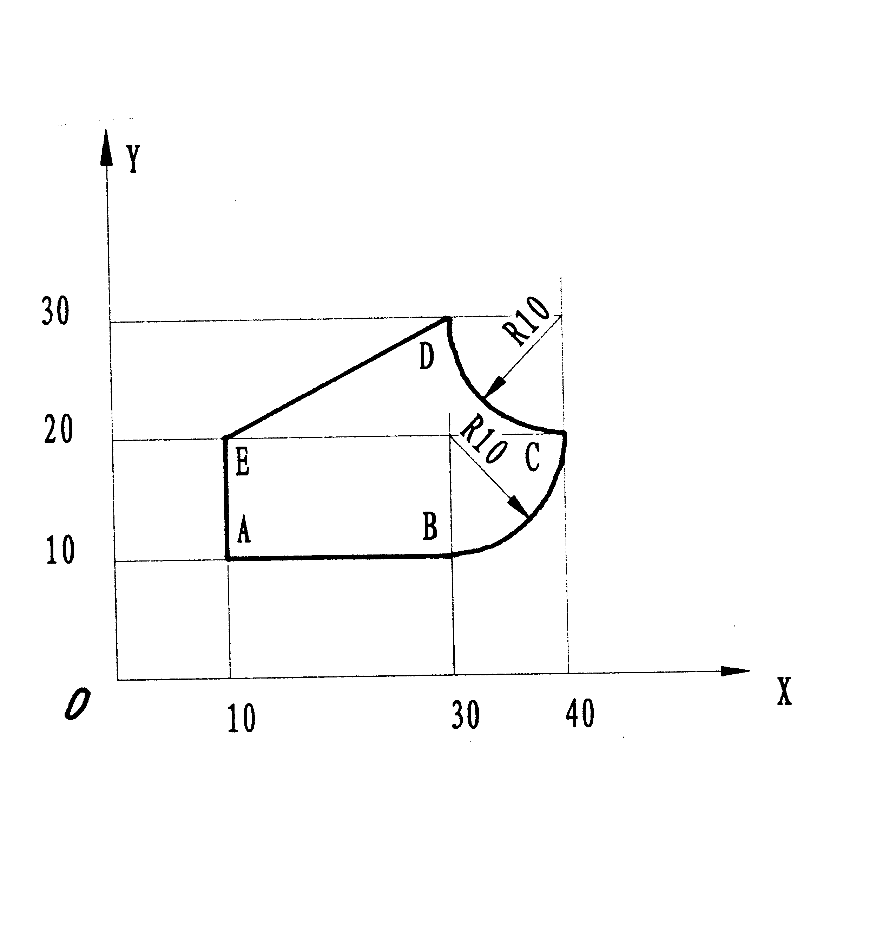

四、简答题(每小题10分，共20分)
1.试确定JCS-018型立式加工中心的坐标轴，在图中将各坐标轴标注在可移动部件上 (不需确定坐标轴的正负方向)。
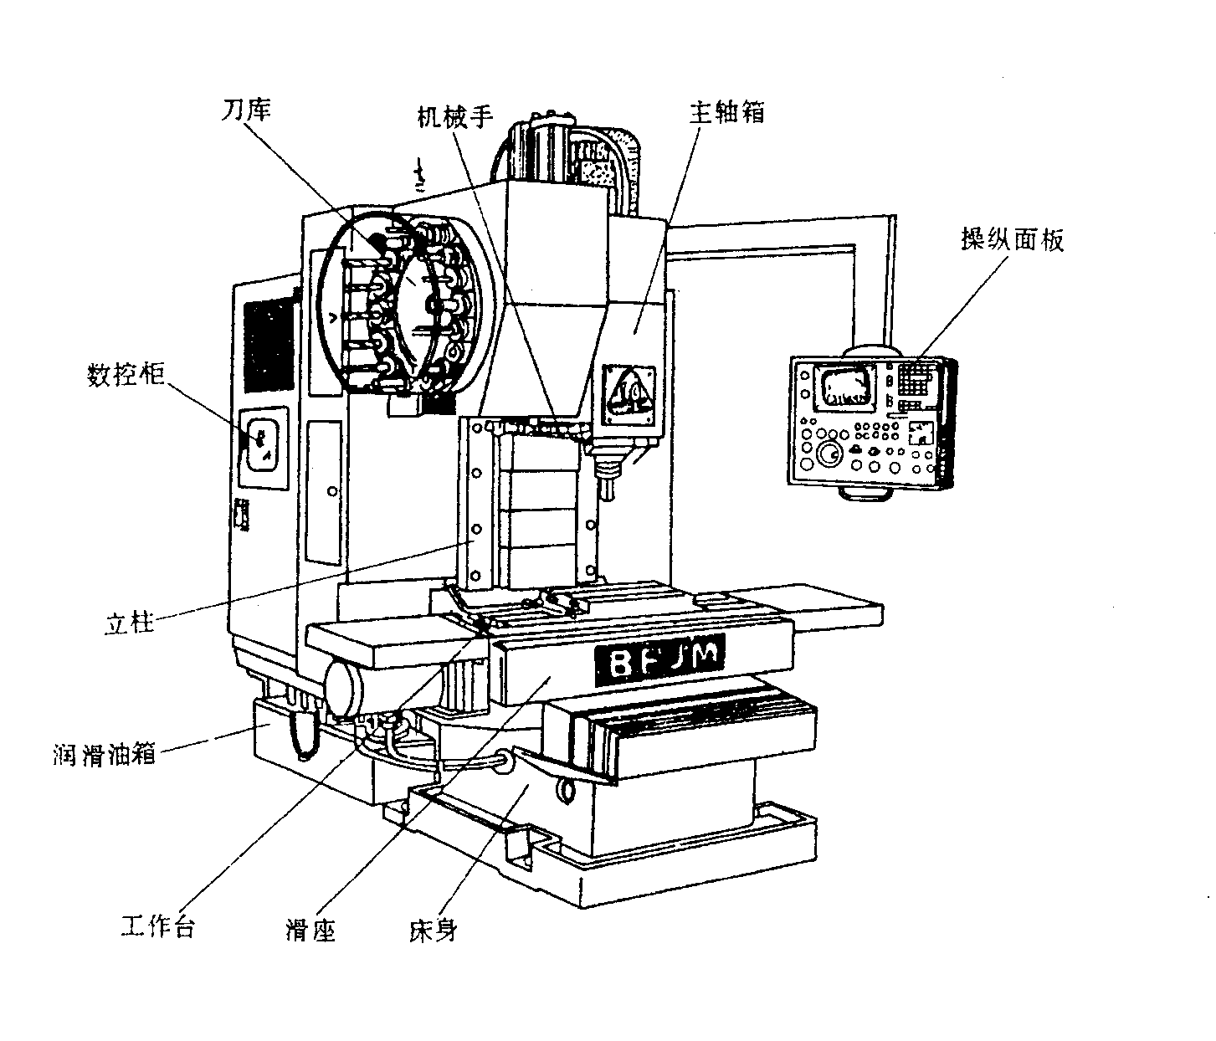
2.数控进给驱动电动机常通过偏心轴套定位在齿轮减速器上，简述用偏心轴套调整法消除齿轮传动副齿侧间隙的工作原理。
五、计算题(每小题6分，共12分)
1.某步进电机的步距角为0.75°，通过一对齿轮副(主动齿轮的齿数为18，被动齿轮的齿数为30)传动一导程为4mm的滚动丝杠，由丝杠螺母副驱动工作台移动，工作台移动的最大速度为30mm/s，求：
(1)工作台的脉冲当量；
(2)步进电机的最高工作频率。
2.如图所示，AB是要加工的圆弧，圆弧的圆心在坐标原点(0,0)，圆弧起点为A(7,1)，终点为B(5,5)，若脉冲当量为1，试用逐点比较法对该段圆弧进行插补，计算出需要的插补循环数和刀具移动每一位置的坐标，并在图上画出刀具的运动轨迹。
